Dragi učenici i roditelji,
ovaj tjedan bit će u znaku Dana planeta Zemlje koji se obilježava 22. travnja.

U nastavku slijede zadaci.
Kao i prošlog tjedna rok za predaju je kraj tjedna na email adresu marijaparo@gmail.com
Za sva pitanja stojim vam na raspolaganju.

Učiteljica Marija
___________________________________________*******************************************

Pogledaj video (https://www.youtube.com/watch?v=fuHQgpbkqhQ ), a zatim pročitaj priču i odgovori na pitanja
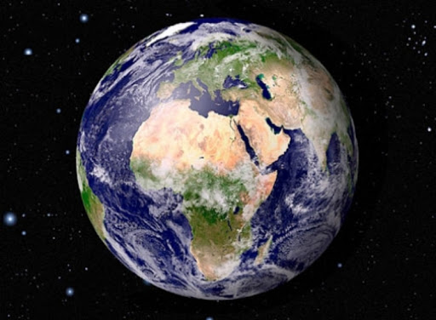
PLANET ZEMLJA
Planet na kojem živimo zove se ZEMLJA.

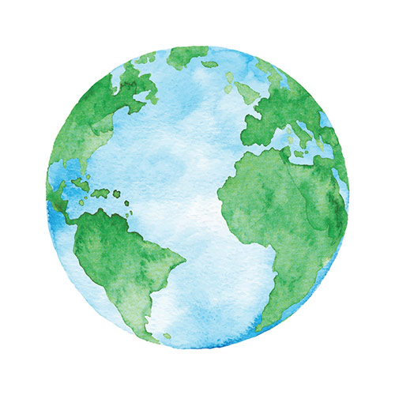
Zemlja se sastoji od kopna i vode (pokaži na slici).

Na kopnu žive ljudi i životinje i rastu biljke.

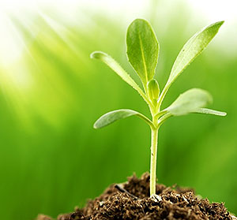
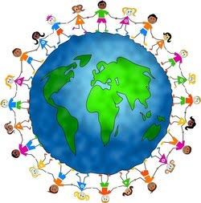
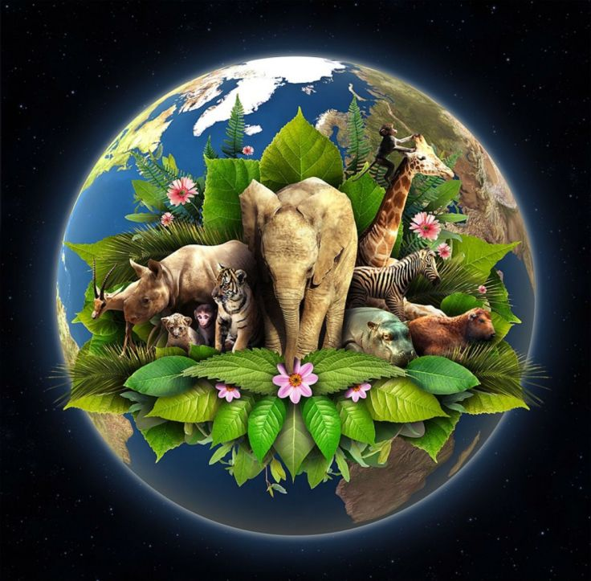

Obojaj planet Zemlju plavom i zelenom bojom
Možeš pokušat i sam nacrtati našu ZEMLJU - https://www.youtube.com/watch?v=5KZbmYVDxtg
Pogledaj i poslušaj Eko priču za male i velike - https://www.youtube.com/watch?v=aOvVnERS0XY
Voda na Zemlji može biti slana i slatka.
Mora i oceani su slana voda, a potoci, rijeke i jezera su slatka voda.
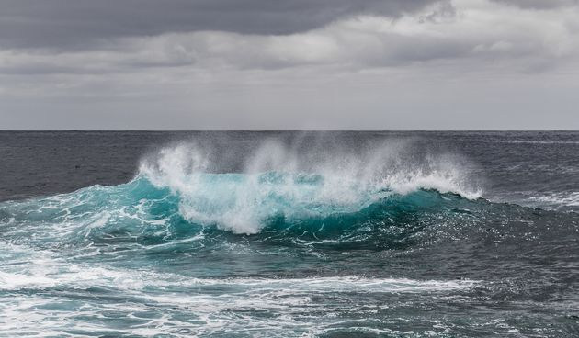
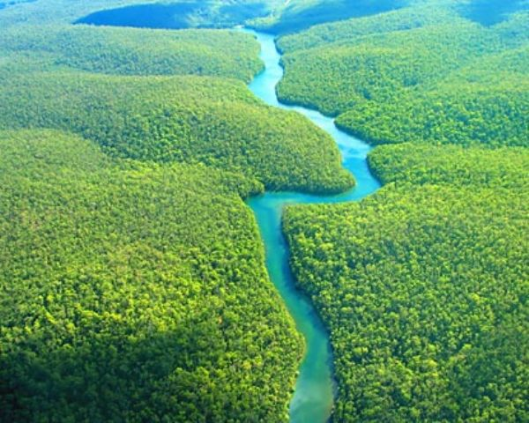

Voda je jako važna u našem životu. Bez nje ne bi mogli živjeti.
Vodu koristimo za piće, pranje i čišćenje.

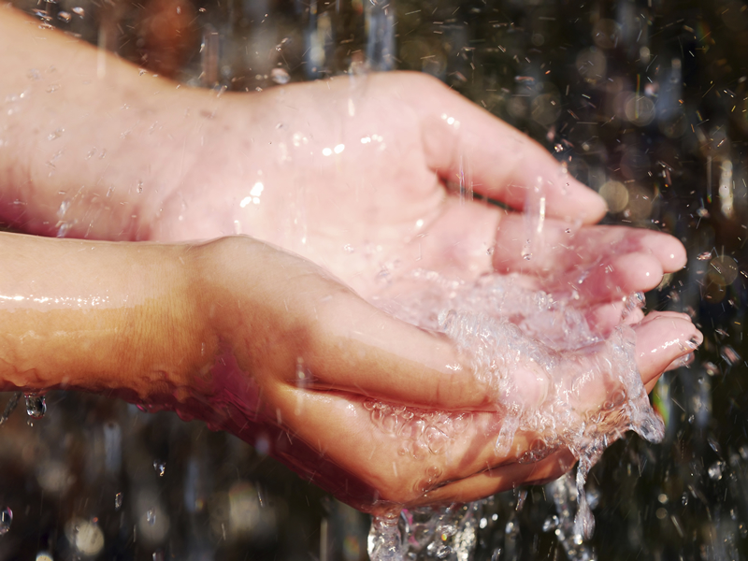
U vodi žive mnoge životinje.
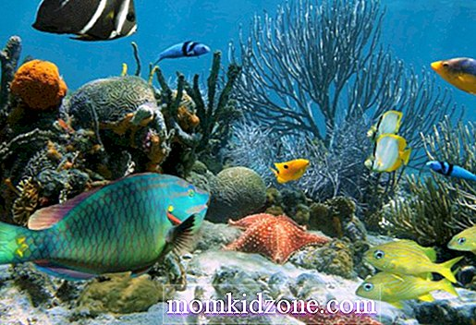
Napiši 5 morskih/vodenih životinja:
1._____________________________
2._____________________________
3._____________________________
4._____________________________
5._____________________________

Vodu moramo čuvati od onečišćenja!!!
OPIŠI ŠTO VIDIŠ NA SLICI

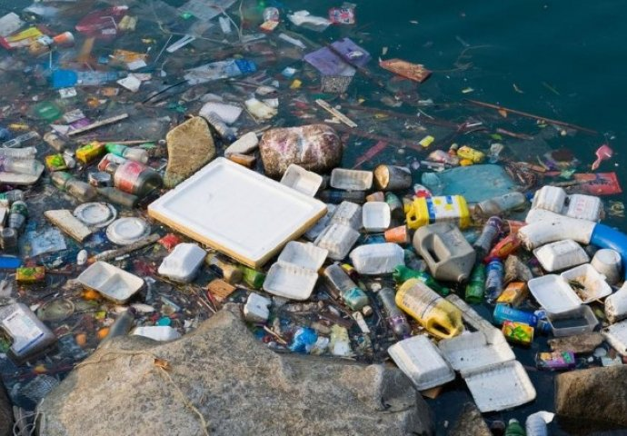

Što ti možeš učiniti da naša mora i vode ostanu čisti?
_________________________________________________________
_________________________________________________________
Jako važan zadatak :)
Uz pomoć roditelja posadi biljku.
Potrebno ti je: sjemenka, staklenka ili teglica i zemlja.
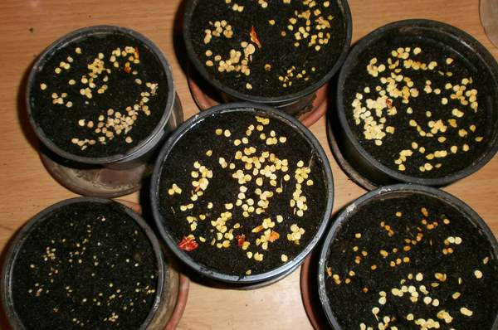

Da bi biljka narasla potrebno joj je svijetlo i voda.
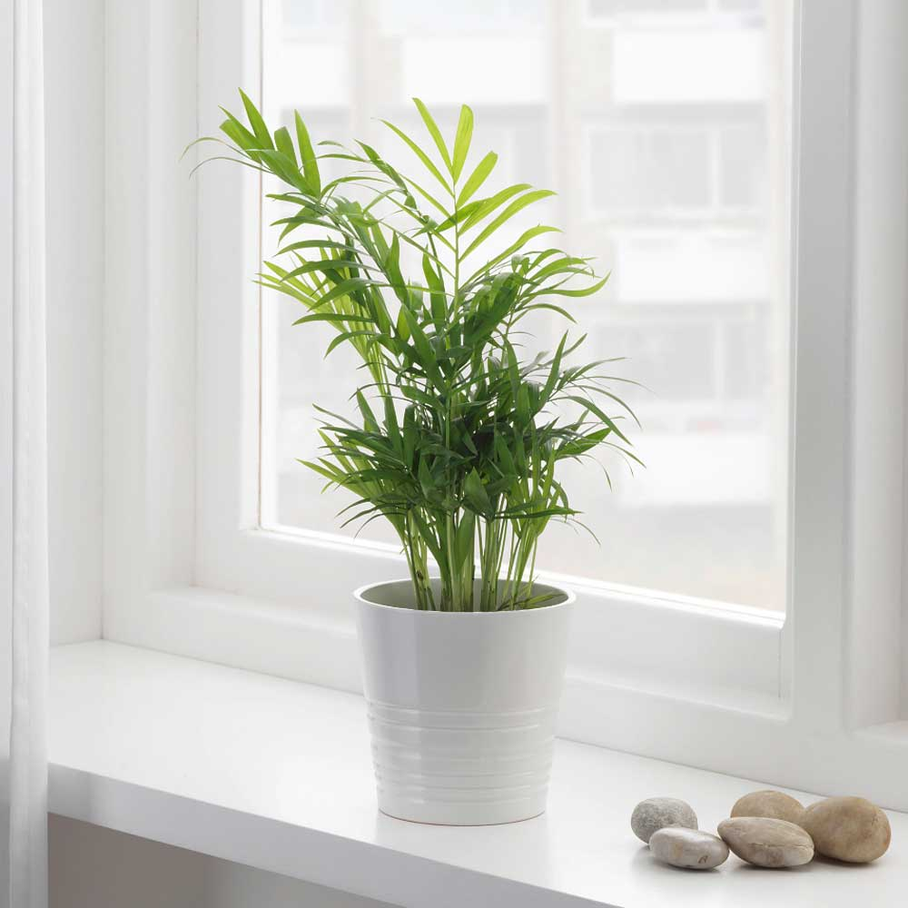
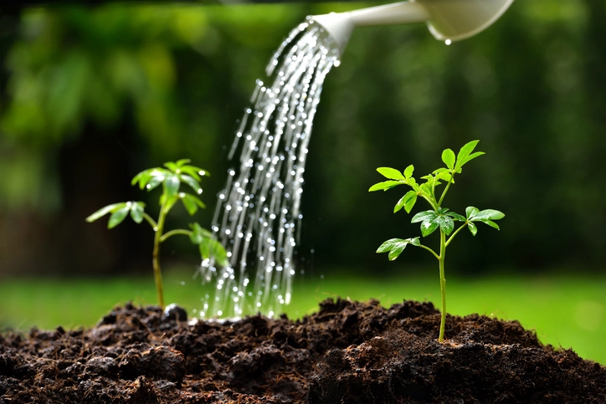

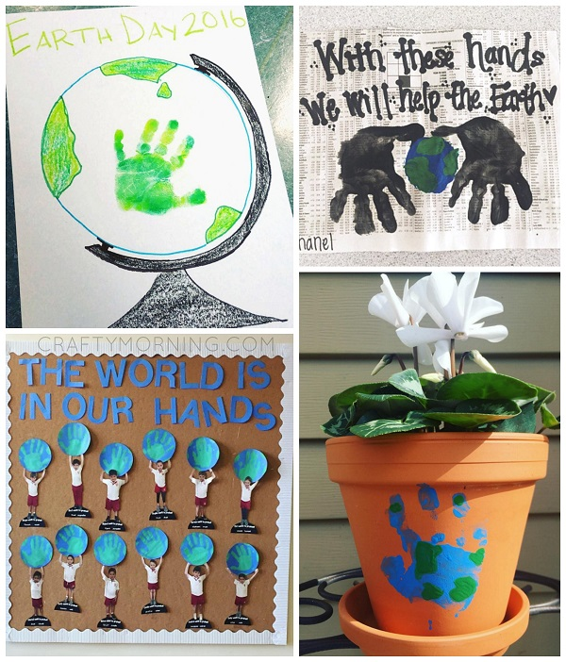
Budi pažljiv i pobrini se za svoju biljku, a možeš i ukrasiti teglicu :)

Našu Zemlju možemo čuvati tako da razvrstavamo otpad.
Razvrstaj i ti otpad, spoji spremnik s odgovarajućim otpadom
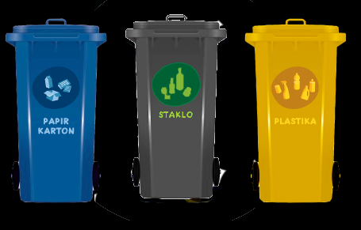
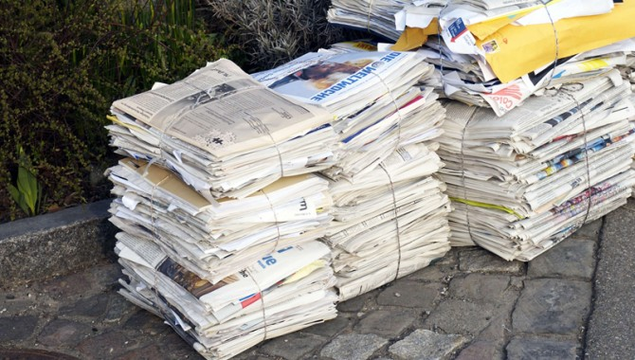
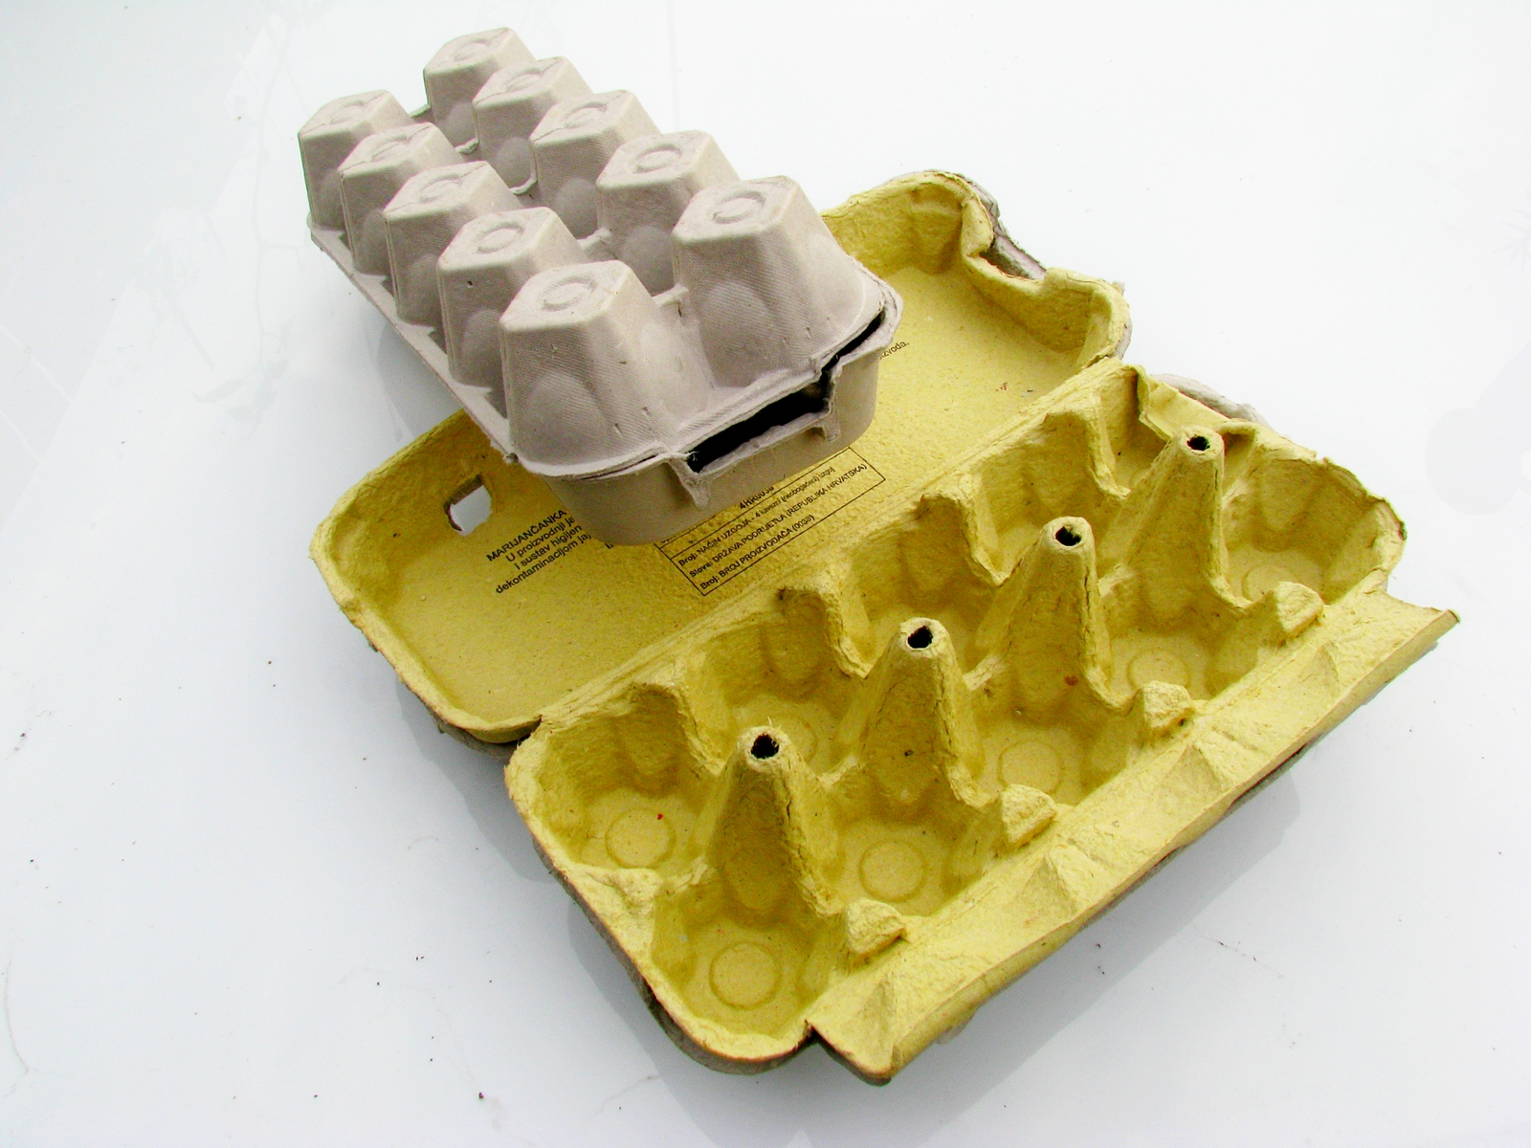

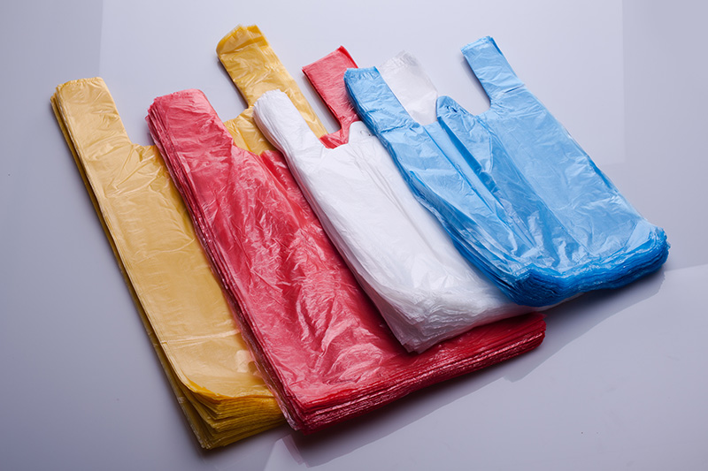
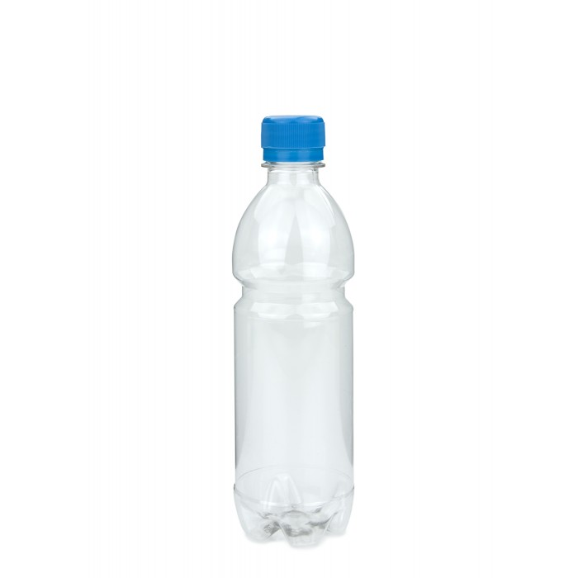

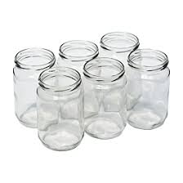
Nauči napamet brojalicu

Četiri su strane svijeta,
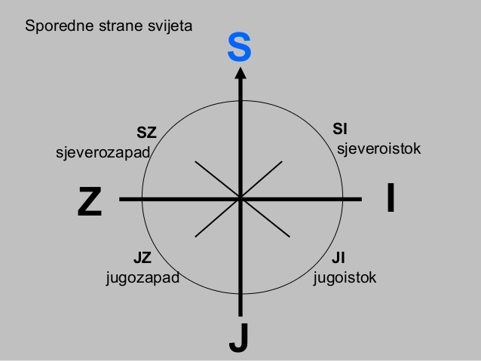
4

Zemlja se kroz vrijeme šeta,
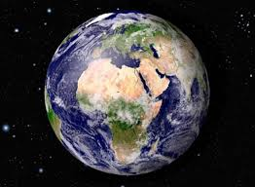
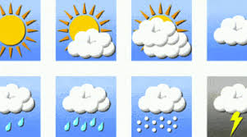
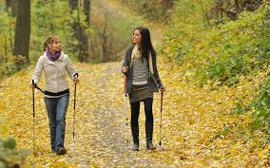

istok, zapad, sjever, jug,

I Z S J

put je kratak, put je dug.

NAPRAVI PLAKAT I NAPIŠI PORUKU KAKO TI MOŽEŠ OČUVATI NAŠU PLANETU,
ZEMLJU, VODU, ZRAK, BILJKE I ŽIVOTINJE
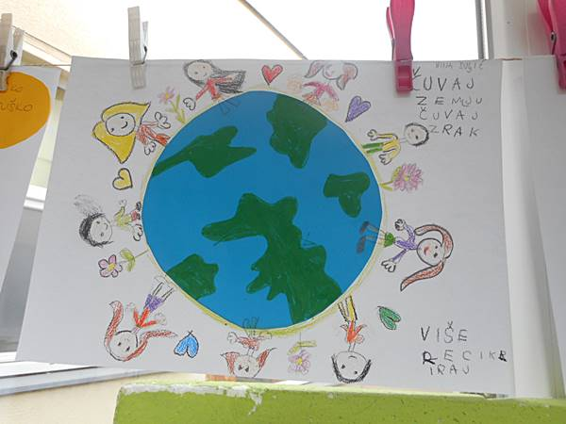
- u nastavku možeš pronaći ideju :)
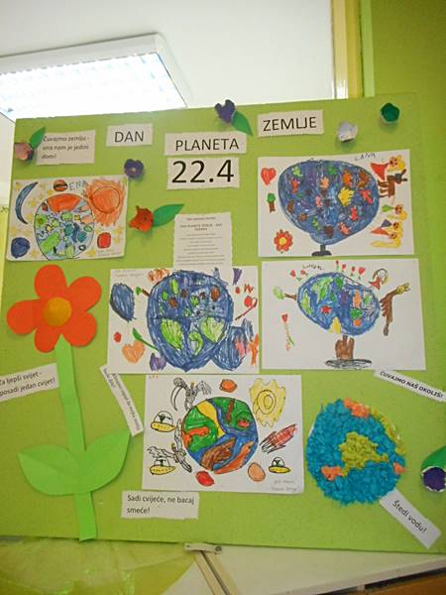

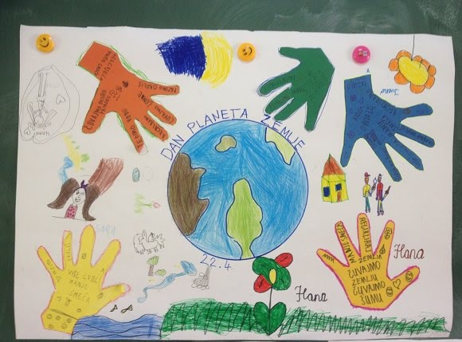

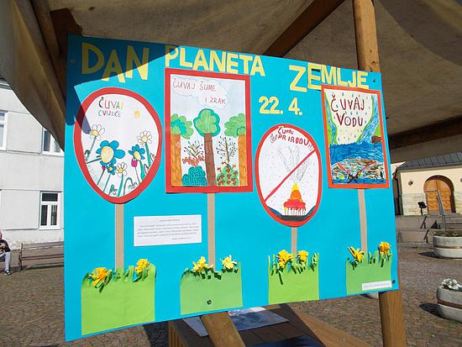

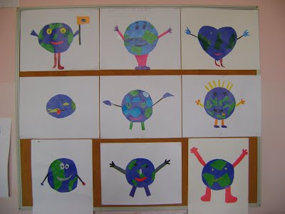

Pročitaj pjesmu Planeta Zemlja. Možeš ju i otpjevati uz malu pomoć na linku - https://www.youtube.com/watch?v=kOsf4t0BuIY

PLANETA ZEMLJA

Ima jedna prekrasna planeta, a Zemlja se zove.
Stvorena za igru i veselje, za ljubav i snove.
I još da su odrasli ko' djeca, ne bi bilo kraja sreći.
Zato ćemo biti od njih veći i fino im reći:
"Planeta Zemlja je naša planeta, a ne njihova.
Bez djece nema ni svijeta i ako nekog to smeta
nek' se pretvori u žabu, ma nek' se pretvori u miša
i ko' ga šiša!"
"Zdravo, zdravo, zdravo!" - reci svima
svud nek pozdravi stignu!
Hura, hura, hura - tri put hura,
za pjesmu i igru!
Uaa, uaa, uaa - tri put uaa,
za mržnju i tugu!
Odrasli nek idu da se tuku na planetu neku drugu!
Igrajmo, pjevajmo, sanjajmo, veselo i bezbrižno!
hajdemo složno svi: i ti, i ti, i ti, i ti!
Zapjevaj sa nama: "Taši-taši-tanana."
Viknimo glasno sad:
"Zemlja je za nas stvorena!"

Uz pomoć roditelja nauči igru Država, grad, selo!
Evo primjera, slobodno prilagodite kategorije.

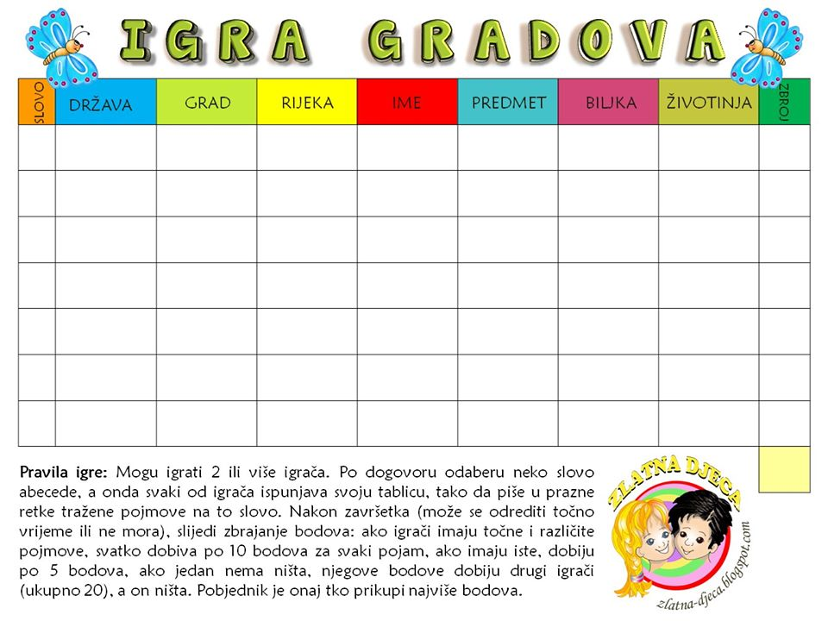

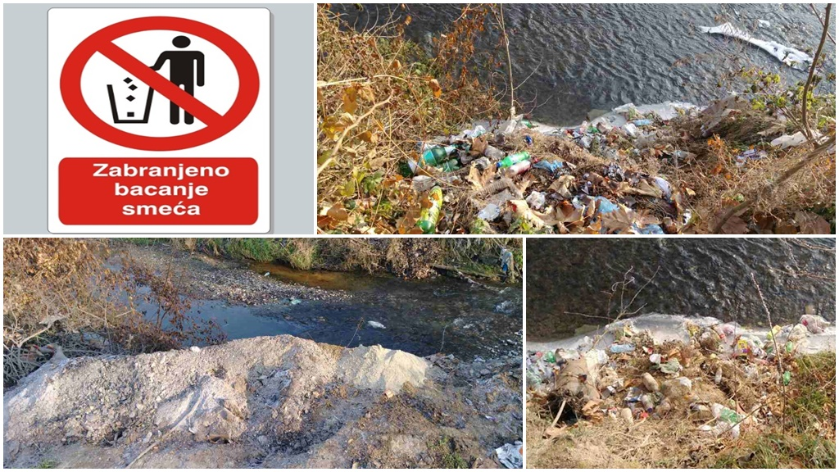
Kako mogu čuvati svoju Zemlju? Spoji sliku i tekst

Posaditi biljke

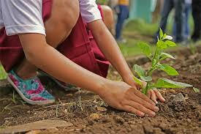
Reciklirati smeće

Ne bacati smeće
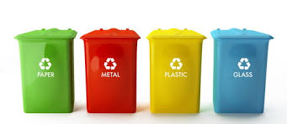

Štediti vodu

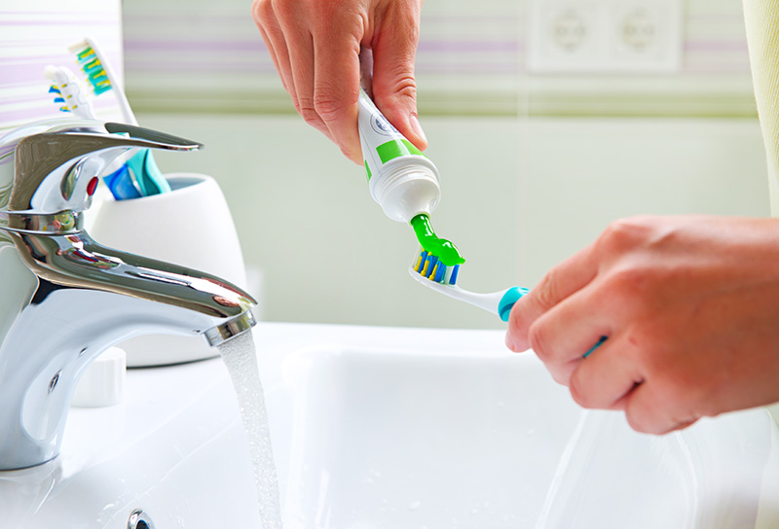
Ne koristiti plastične vrećice

Ići pješke ili biciklom umjesto autom

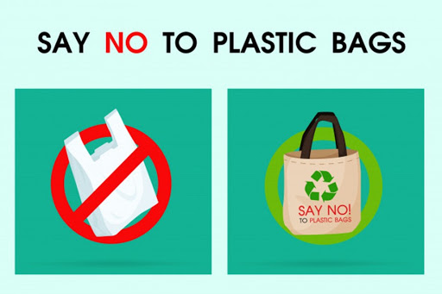
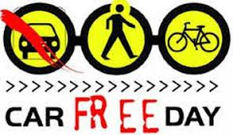

Kreativan kutić :)
Napravi ”pufasti” crtež
Recept za boju: 3 žlice brašna, 3 žlice soli, 1 mala žlica praška za pecivo, 9 žlica vode.
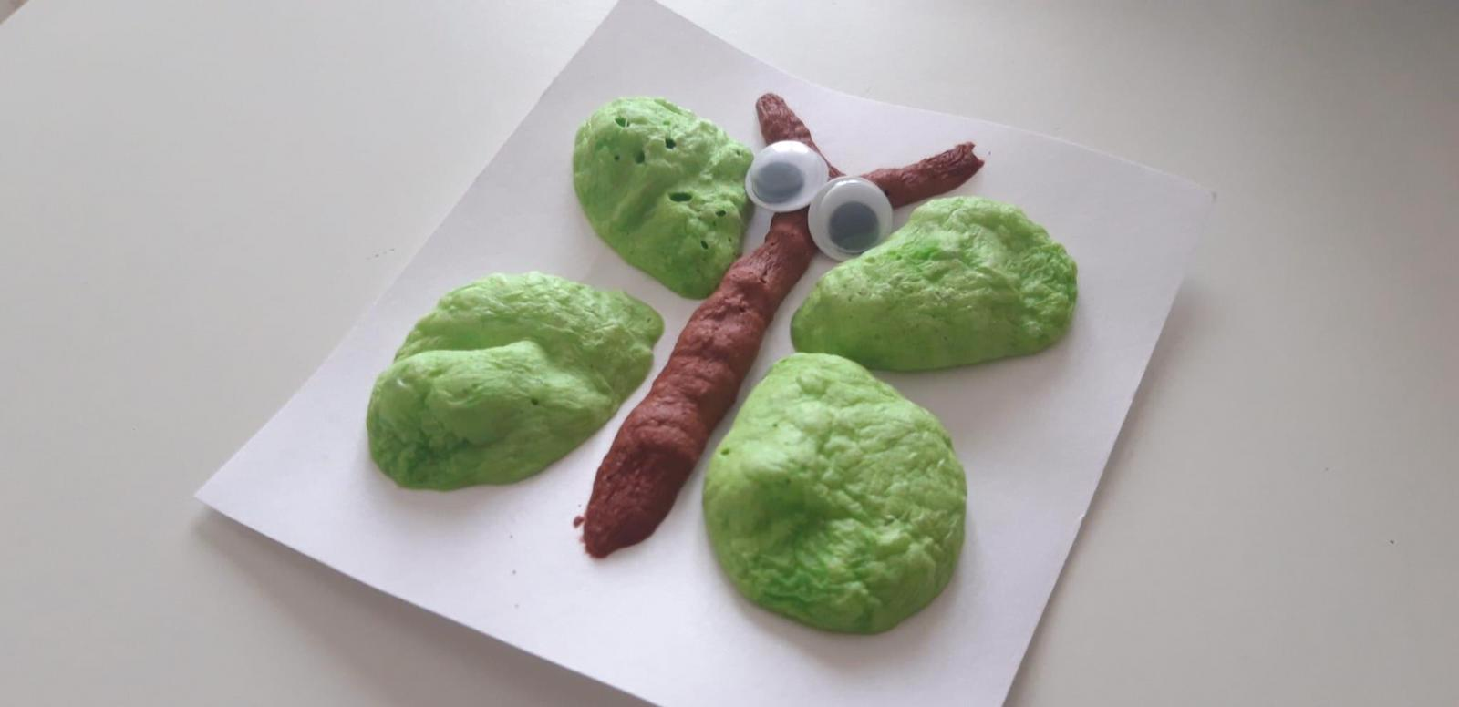
Priprema: podijelite smjesu u male posude i pomiješajte temperama različitih boja. Bojajte s obojanom smjesom (predlažem prethodno napraviti crtež olovkoma) te gotov crtež staviti u mikrovalnu na 30sec (važno odrediti veličinu crteža prema veličini mikrovalne).
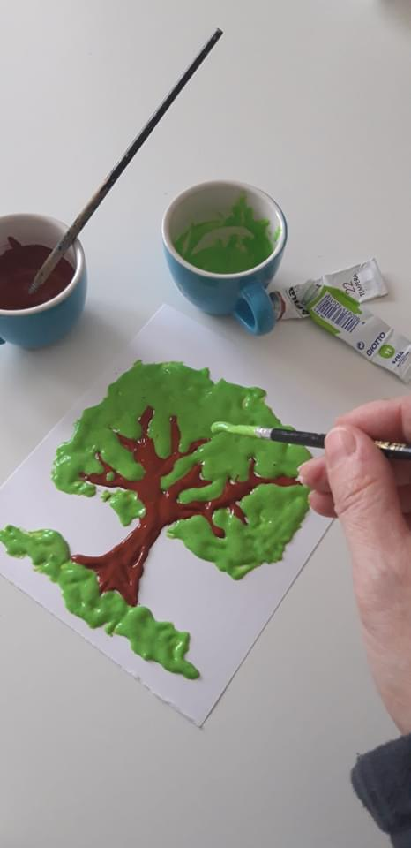

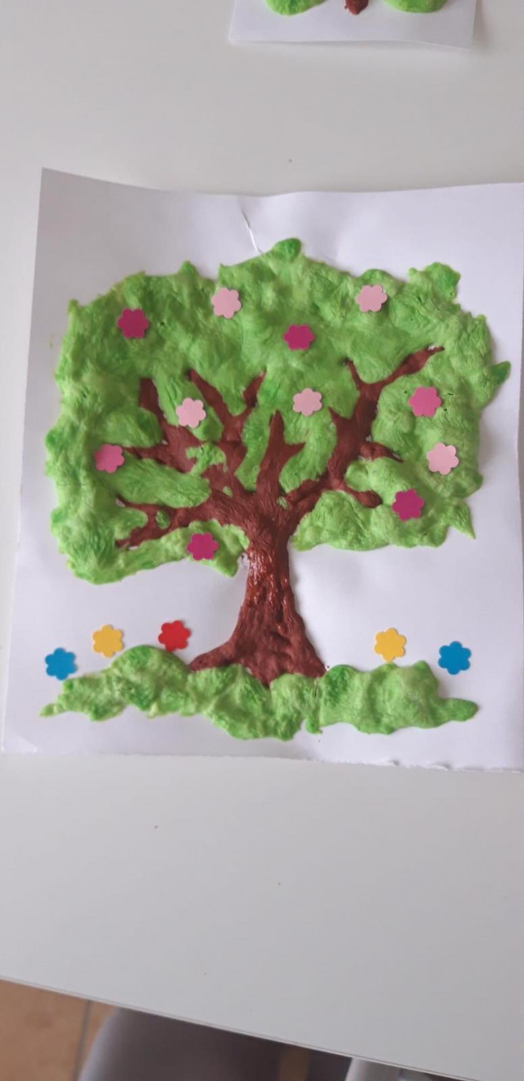

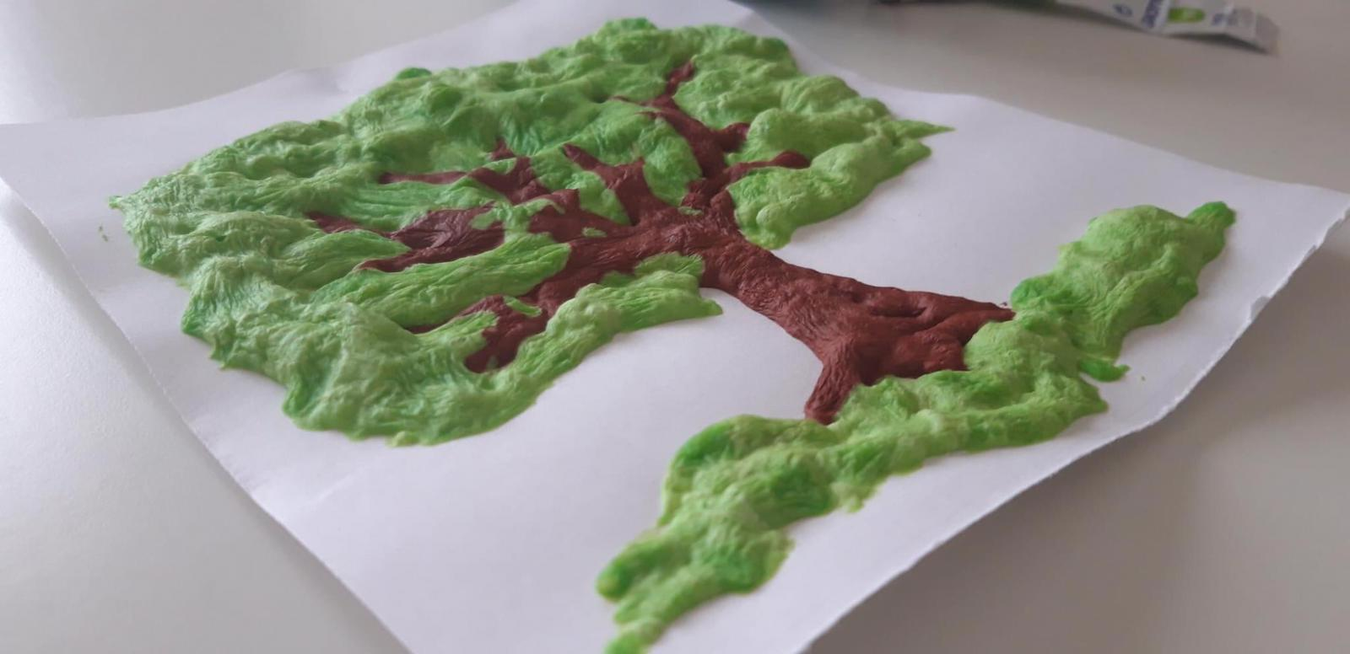

Izreži i zalijepi prema uputi
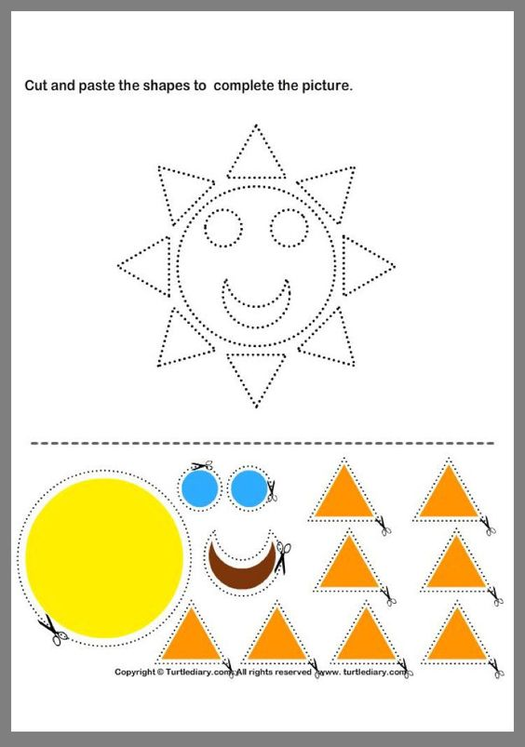
Ukrasi planetu Zemlju plastelinom ili komadićima papira (kolaž). Prekri kopno zelenom bojom (plastelin ili kolaž), a more plavom.

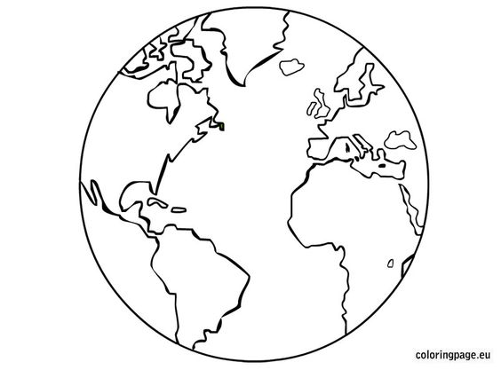

Obojaj i zagrli ZEMLJU

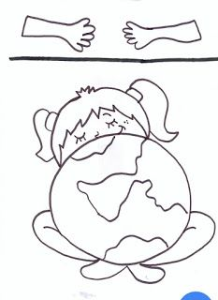
PRONAĐI I OBOJAJ NAVEDENE PREDMETE

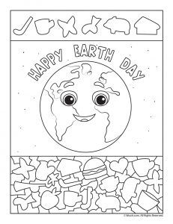

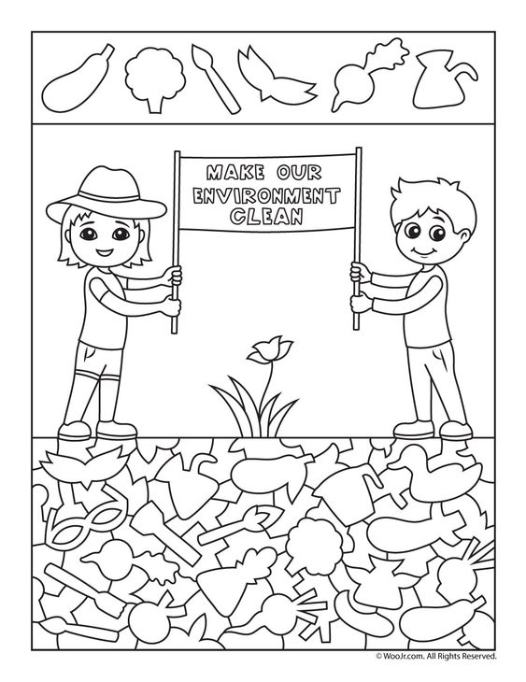

ZNAŠ LI ŠTO ZNAČE OVE NALJEPNICE?
